# **compresor itsa**

# **COMPRESOR DE AIRE GASOLINA 3.5 HP I-100**

**Escoger en tanques de 30 y 60 galones**

# MOTOR A GASOLINA POTENCIA 3.5 HP

**DESMONTADORA DE NEUMÁTICOS RC-45**

GARANTIA: de calidad, vanguardia, confiable y durabilidad

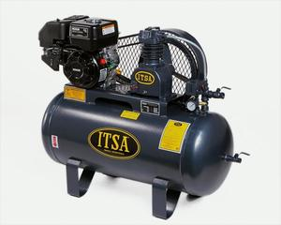

* Para uso industrial.
* Calidad y Rendimiento.
  + Ideal para talleres de carpintería, mueblerías,
  + pintura automotriz, etc.
* Cabeza de compresor fabricada en Hierro Gris.
* Motor Gasolina.
* Incluye: Interruptor de presión, válvula de
* seguridad, bandas, manómetro y grifo para drenar tanque.
* Opcional: Guarda Protectora.

**PRECIO: $**

**DATOS TÉCNICOS**

|  |  |
| --- | --- |
| Motor | **Gasolina**   * Potencia: 3.5 HP |
| Modelo del Cabezal | I-100 |
| Capacidad del Tanque  (Galones / Litros) | 30 / 114  60 / 227 |
| Desplazamiento (PCM) | 5.4 |
| Presión Máxima (LBS) | 125 |
| Número de Cilindros | 1 |
| RPM | 950 |